Витамин А оказывает влияние на рост человека, улучшает состояние кожи, способствует сопротивлению организма инфекции, обеспечивает рост и развитие эпителиальных клеток, входит в состав зрительного пигмента палочек сетчатки глаза - родопсина и зрительного пигмента колбочек - йодопсина. Эти пигменты регулируют темновую адаптацию глаза.Недостаток витамина A приводит к ухудшению зрения в сумерках ("куриной слепоте"). Проявления гиповитаминоза А: кожа становится сухой и шероховатой на руках и икрах ног, шелушится, ороговение волосяных фолликулов делает ее шершавой. Ногти сухие, тусклые. Часто наблюдаются конъюнктивиты, характерна сухость роговицы - ксерофтальмия. Отмечается также похудение (вплоть до истощения), у детей - задержка роста. Симптомы избытка витамина А: сонливость, вялость, головная боль, гиперемия лица, тошнота, рвота, раздражительность, расстройство походки, болезненность в костях нижних конечностей. Может наблюдаться обострение желчнокаменной болезни и хронического панкреатита.Витамин А обнаружен только в продуктах животного происхождения (рыбий жир, жир молока, сливочное масло, сливки, творог, сыр, яичный желток, жир печени и жир других органов - сердца, мозга). Однако в организме человека (в кишечной стенке и печени) витамин А может образовываться из некоторых пигментов, называемых каротинами, которые широко распространены в растительных продуктах. Наибольшей активностью обладает b-каротин (провитамин А). Считается, что 1 мг b-каротина по эффективности соответствует 0,17 мг витамина А (ретинол). Много содержится каротина в рябине, абрикосах, шиповнике, черной смородине, облепихе, желтых тыквах, арбузах, в красном перце, шпинате, капусте, ботве сельдерея, петрушке, укропе, кресс-салате, моркови, щавеле, зеленомлуке, зеленом перце, крапиве, одуванчике, клевере. Отмечают, что количество витаминов изменяется в соответствии с окраской продуктов в красновато-желтый цвет: чем интенсивнее эта окраска, тем больше витамина в продукте. Количество витамина в жирах зависит от состава пищи, которой питается животное. Если пища животного богата витаминами или провитаминами, то жир его содержит высокий процент витамина; так, рыбий жир в 100 раз богаче витамином А, чем сливочное масло, потому что растительный и животный планктон, которым питаются рыбы, очень богат витамином А.Суточная потребность взрослого человека в витамине А (в пересчете на ретинол) - 1 мг, беременных и кормящих женщин - 1,25-1,5 мг, детей первого года жизни - 0,4 мг. Потребность повышается в период развития и роста, в период беременности, а также при диабете и заболеваниях печени.Витамин А в течение короткого времени выдерживает высокие температуры. Чувствителен к окислению кислородом воздуха и к ультрафиолетовым лучам. Лучше сохранять витамин А в темном месте. В пищевых веществах витамин А более стоек, даже при нагревании.Витамин А лучше всасывается и усваивается в присутствии жиров. Провитамином А является b-каротин, из которого в организме образуется ретиналь, затем ретинол. Витамин А накапливается в печени.
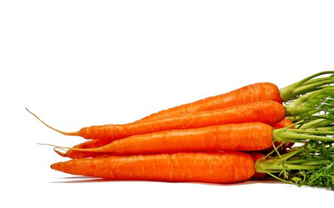
Витамин B был открыт в 1912 году польским ученым Казимиром Функом. В дальнейшем было определено, что витамин B - это не отдельное соединение, а целый комплекс веществ, которых объединяет присутствие азота в составе молекулы. Совокупность этих азотистых веществ известна как витамины группы B, каждый элемент которой был пронумерован: от витамина B1 до витамина B20.
В этом комплексе каждый витамин B имеет свое биологическое значение, однако все витамины группы B обеспечивают оптимальное функционирование нервной системы и отвечают за энергетический обмен. Деятельность иммунной системы и эффективность процессов роста и размножения клеток также во многом зависит от наличия витаминов группы B.
Одновременное действие витаминов группы B более результативно, чем работа каждого витамина B по отдельности. Следствием неправильного питания обычно становится общий недостаток витаминов группы B. Именно поэтому, как правило, назначают комплексный препарат витаминов группы B.
Витамин B - водорастворимый. Получить избыток витаминов группы B из повседневного рациона невозможно, потому как их излишек выводится из организма с продуктами выделения. Именно поэтому нужно постоянно пополнять запасы витаминов группы B. У многих встречается авитаминоз витаминов группы B, потому что они активно разрушаются кофеином, алкоголем, никотином, рафинированными сахарами. Люди, имеющие вредные привычки питания и ведущие неправильный образ жизни, подвержены риску возникновения дефицита витамина B.
Весьма активно витамины группы B выводятся во время применения противотуберкулезных препаратов и других антибиотиков. При стрессах ускоряются обменные процессы, поэтому потребность в витаминах группы B увеличивается. Для нормальной жизнедеятельности организма витамина B1 становится нужно в 10 раз больше, витамина B2, витамина B5 и витамина B6 - в пять раз. Плюс ко всему, при колитах, язвенной болезни и гастрите нарушается процесс синтеза витамина B микрофлорой организма.

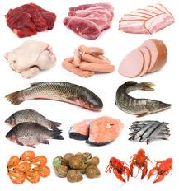
Больше всего витамина Е в растительных маслах. Например, даже в рафинированном подсолнечном его около 70 мг на100 г. Достаточно его в крупах, зерновых продуктах и бобовых. В горохе – около 9 мг, гречке – более 6, а в ржаном хлебе – примерно2 мг на 100 г.
Из продуктов животного происхождения его больше всего в куриных яйцах – до 2 мг на 100 г — и в говяжьей печени. А вот в овощах, фруктах, мясе и птице очень мало – редко больше 0,5 мг на 100 г. Среди рыб наиболее богата витамином Е обычная атлантическая сельдь.
Несмотря на то, что передозировка витамина Е при обычном питании практически невозможна, не стоит злоупотреблять продуктами, в которых его много. Ведь богатые этим витамином масла и жиры еще и очень калорийны. Для восполнения ежедневной потребности в этом витамине достаточно всего одной столовой ложки растительного масла.

Самое важное
Витамин Е необходим для сохранения красоты кожи, здоровья сосудов, мышц и репродуктивной системы. Его недостаток наблюдается при строгих диетах – ведь наиболее богаты витамином Е растительные масла и жиры.

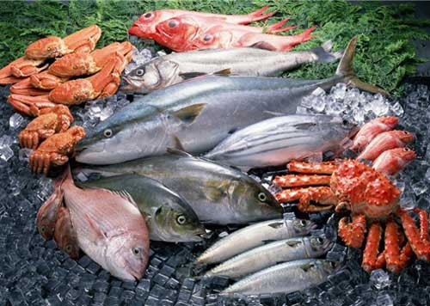

История открытия
В начале ХХ в. было обнаружено, что к развитию у детей рахита приводит дефицит какого-то диетарного фактора. Затем ученые установили, что прием животных жиров излечивает рахит. Из них была выделена жирорастворимая витаминная фракция, представлявшая собой смесь витаминов A и D. После отделения витамина А стало ясно, что он не имеет отношения к рахиту. И лишь в 1922 г. английский биохимик Гоуленд Хопкинсон выделил витамин D.
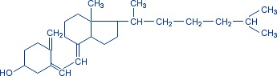
Физико-химические свойства
Витамин D – собирательное название пяти стеринов: D₁, D₂, D₃, D₄ и D₅, оказывающих одинаковое действие на организм, несмотря на некоторые отличия в строении. В физиологии человека наибольшую роль играют D₂(эргокальциферол) и D₃ (холикальциферол). Витамины D₂ и D₃ представляют собой белый кристаллический порошок, нерастворимый в воде, растворимый в спиртах, эфирах, хлороформе, растительных маслах. Разлагаются под действием света, кислорода, воздуха и других окислителей. На свету витамин D₂ превращается в ядовитый токсистерин.
Метаболизм
Витамин D усваивается в дистальном отделе тонкой кишки. Биодоступность зависит от наличия желчи и обеспеченности организма этим витамином и колеблется в пределах 60–90 %. В лимфе и плазме крови витамин циркулирует в составе хиломикронов и липопротеидов. Подвергается биотрансформации в печени (в кальцидиол-транспортную форму) и в почках (в кальцитриол – активный метаболит). Накапливается в печени и жировой ткани. Экскретируется с желчью через кишечник.
Один из стеринов, витамин D₃, образуется в коже под действием солнечного света путем изомеризации 7-дегидрохолестерина.
Основные источники
Содержание витамина D в различных продуктах питания
Продукт | Содержание витамина D,мкг/100 г
Яйцо куриное | 2,2
Масло сливочное | 1,5
Сыры | около 1
Молоко сухое цельное | 0,25
Сметана 30 % жирности | 0,15

Подготовила ученица 8 класса Писарева Наталья

